1. **Схема организации дорожного движения в непосредственной близости от ОУ и размещения соответствующих технических средств организации дорожного движения, маршрутов движения детей и расположения парковочных мест**

http://www.prav-net.ru/img/00076.gifhttp://www.prav-net.ru/img/00076.gif1.175.19.25.19.1http://www.nakley.me/upload/resize_cache/iblock/344/83_63_1/34477d3179965125b2b29ed8e4faecd4.jpghttp://www.nakley.me/upload/resize_cache/iblock/344/83_63_1/34477d3179965125b2b29ed8e4faecd4.jpghttp://www.nakley.me/upload/resize_cache/iblock/344/83_63_1/34477d3179965125b2b29ed8e4faecd4.jpghttp://www.prav-net.ru/img/00076.gifhttp://www.prav-net.ru/img/00076.gif1.171.171.17http://www.nakley.me/upload/resize_cache/iblock/344/83_63_1/34477d3179965125b2b29ed8e4faecd4.jpghttp://www.prav-net.ru/img/00076.gifhttp://www.nakley.me/upload/resize_cache/iblock/344/83_63_1/34477d3179965125b2b29ed8e4faecd4.jpgFile:1.23 Russian road sign.svghttp://www.nakley.me/upload/resize_cache/iblock/344/83_63_1/34477d3179965125b2b29ed8e4faecd4.jpg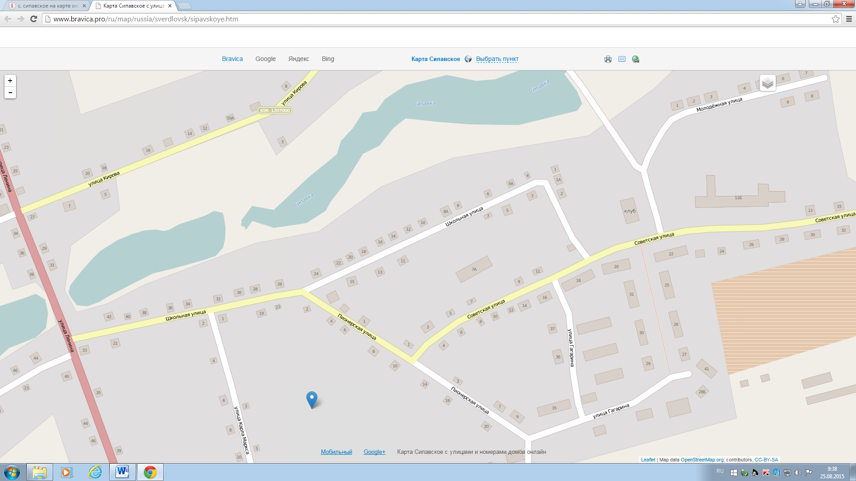



20

**Условные обозначения:** - искусственное освещение; - ограждение ОУ; -искусственная неровность

- движение автотранспорта; - пешеходная дорожка, тротуар; - движение обучающихся;

- место посадки и высадки обучающихся из школьного автобуса и личного автотранспорта - пешеходный переход

; **3. Маршруты движения организованных** **групп детей от образовательного учреждения к Дому культуры, стадиону и дошкольному образовательному учреждению**

5.19.25.19.1 



**Условные обозначения:** - искусственное освещение; - ограждение ОУ;

- движение автотранспорта; - пешеходная дорожка, тротуар; - движение обучающихся;

- пешеходный переход